Как работает сенсорная интеграция
в условиях учреждения?
Развитие сенсорного восприятия ребенка в условиях учреждения происходит через:
- релаксационные процедуры в сенсорной комнате;
- занятия в сенсорно-динамическом зале «Дом Совы»;
- игры и упражнения, направленные на коммуникацию, на развитие социального восприятия человека, его действий, движений;
- игры и индивидуальные занятия с природным материалом, тканью, красками, бумагой, массажными мячиками, цветными камушками «Марблс»;
- песочная терапия;
- индивидуальные занятия по развитию зрительного и слухового восприятия и сосредоточения с ориентировкой на лицо говорящего, речевому подражанию;
- социально-медицинские оздоровительные процедуры (массаж, водолечебные ванны, бассейн, отдельные физиотерапевтические процедуры).

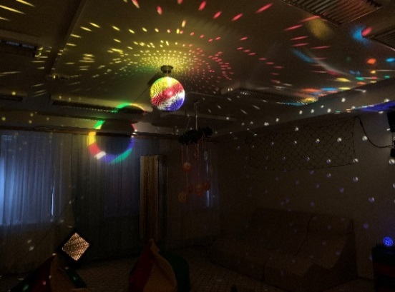

Наш адрес:
г. Когалым
ул. Прибалтийская, д. 17А

Контактный телефон
отделения реабилитации и абилитации
детей с ограниченными возможностями:
8(34667) 2-30-57

Сайт учреждения:
www.kson86.ru

Бюджетное учреждение Ханты-Мансийского автономного округа - Югры «Когалымский комплексный центр социального обслуживания населения»

ОТДЕЛЕНИЕ РЕАБИЛИТАЦИИ И АБИЛИТАЦИИ ДЕТЕЙ С ОГРАНИЧЕННЫМИ ВОЗМОЖНОСТЯМИ

РОДИТЕЛЯМ О СЕНСОРНОЙ ИНТЕГРАЦИИ
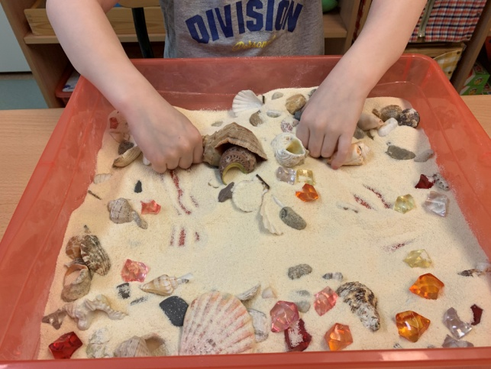

г. Когалым
Что такое «Сенсорная интеграция»?
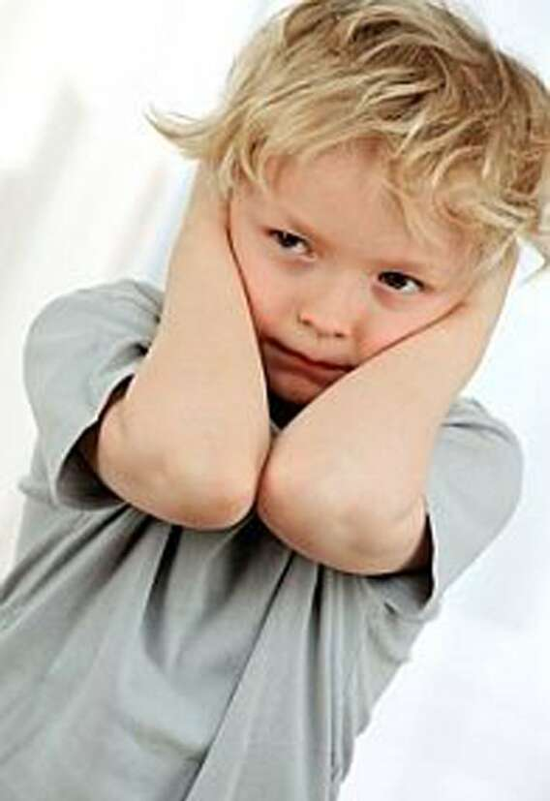
Сенсорная интеграция - это процесс, во время которого нервная система человека получает информацию от рецепторов всех чувств (осязание, вестибулярный аппарат, ощущение тела, обоняние, зрение, слух, вкус), затем мозг организует, полученные впечатления и интерпретирует так, чтобы они могли быть использованы в целенаправленной деятельности. Другими словами, это реакция тела и мозга, служащая для выполнения определенного действия, принятия соответственного положения тела, и т.п.

У большинства людей процесс сенсорной интеграции происходит автоматически, обеспечивая реакции, соответственно требованиям окружения и обуславливает правильное сенсомоторное развитие. В случае возникновения нарушений обработки сенсорных сигналов, будут появляться дисфункции в моторном, познавательном развитии, а также в поведении ребенка.

Как мы можем увидеть, что ребенку необходима наша помощь?
- ребенок слишком или недостаточно чувствителен к прикосновениям, свету, звукам, запахам или движению;
- ребенок избегает прикосновений к определенным фактурам и консистенциям (например, песок, каша, пластилин);
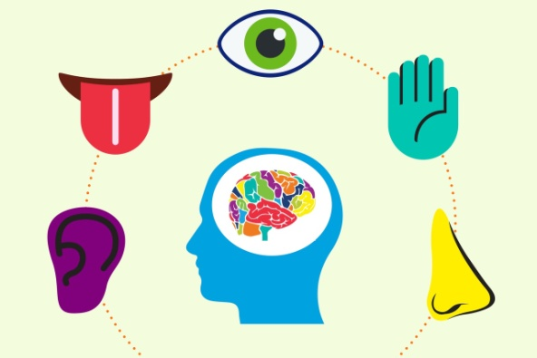
- у ребенка есть проблемы с моторикой: не может использовать столовые приборы, ножницы, письменные принадлежности;
- ребенок испытывает трудности в обучении письму, чтению (в частности, пропускает буквы и слоги), езде на велосипеде и выполнении инструкций в целом;
- ребенок не различает правую и левую стороны;
- ребенок вспыльчив, нетерпелив и избегает социальных контактов;
- ребенок недостаточно или слишком двигательно активен, у него расстройства мышечного тонуса, плохая координация движений (неуклюжесть);
- ребенку трудно концентрироваться, он импульсивен или быстро утомляется;
- у ребенка задержка развития речи и двигательного развития.

Что мы можем сделать?
Сенсорно развивать ребенка уже сейчас.
Сенсорное развитие представляет собой развитие ощущений и восприятий, представлений о предметах, объектах и явлениях окружающего мира (трогать их, пробовать на вкус, изучать по цвету, форме и т.д.).
От того, насколько полно малыш научится воспринимать объекты, предметы и явления, а также оперировать знаниями о них, зависит его благополучное развитие в целом.

